BC De Liemers te Zevenaar organiseert

zaterdag 22 april 2023 aanvang 10.00 uur

de 15e kroegentocht in Zevenaar

inschrijfgeld € 50,-- per paar inclusief lunch

en kopje koffie/thee in de 1e ronde.

De opbrengst van deze drive is ook nu weer voor

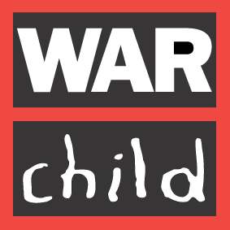

* 8 x 4 spellen topintegraal
* scoreberekening via bridgemates
* bescheiden prijzentafel
* korte loopafstanden

Aanmelding via www.[7015.bridge.nl](http://www.nbbclubsites.nl/club/7015)

en daarna door overmaken inschrijfgeld op

bankrekening NL71RABO 03748.87.578

t.n.v. BC De Liemers

met vermelding van de namen van spelers.

Bij afmelding tot 1 april wordt het inschrijfgeld minus

€ 20,- teruggestort. Na 1 april vindt bij afmelding geen restitutie plaats.

Een en ander komt uiteraard ten goede aan War Child.

Na ontvangst van uw aanmelding krijgt

u een bevestiging en

eind maart/begin april 2023 verdere informatie.

De inschrijving sluit bij 112 paren

en in ieder geval op 15 april 2023

inlichtingen 06-2215 3923 [bc.deliemers@gmail.com](mailto:bc.deliemers@gmail.com)